1hfbk, Billedkunst/oktober 2025/Alf Gørup Theilgaard

Billedanalyse-øvelse

John Kørner, Kathrine Ærtebjerg & Mie Mørkeberg
Maskuline & feminine universer
- eller forskellige måder at udtrykke noget på.
Billede nr. 1 ”Forestilling, forvandling” (2003) er malet af Kathrine Ærtebjerg.
Billede nr. 2 ”Brian” (2008) er malet af John Kørner.
Fremhæv det, der er særligt ved henholdsvis billede 1 og billede 2
Se på følgende:
- komposition
- farver
- rum og dybde
- lys og skygge
- udtryk, teknik og materialer
Dernæst: Tjek et par andre billeder og sæt nogle betegnende ord på henholdsvis Kørners og Ærtebjergs univers og den stil, de udtrykker sig i.
Sammenlign med billede 3, Mie Mørkeberg (Women’s Boxing, 2018) - hvordan er hendes udtryk?

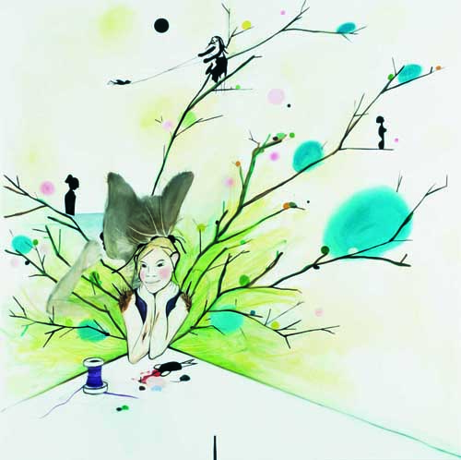
Billede 1/ Kathrine Ærtebjerg:
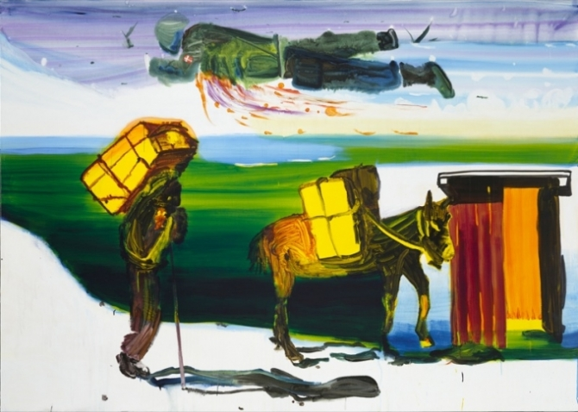
Billede 2/John Kørner

Billede 3: Mie Mørkeberg
Women’s Boxing (2018)
